DATOS DEL CONTRATO
CONTRATO NÚMERO: No. 07-2026
NOMBRE DEL CONTRATISTA: Luisa Fernanda Polo Muriel
OBJETO: PRESTAR SERVICIOS PROFESIONALES DE ACOMPAÑAMIENTO Y ASESORÍA JURÍDICA A LA E.I.C.E TERMINAL DE TRANSPORTE DE APARTADÓ.
NÚMERO DEL CDP: 013 | NÚMERO DEL RP: 089
FECHA DE INICIACIÓN: 02 de febrero de 2026 | FECHA DE TERMINACIÓN: 31 de Julio de 2026

DATOS DEL INFORME
Marque con una X según corresponda: | Informe Mensual: |  | x | Informe Final:
Informe mensual de actividades No. 4
Fecha de presentación del informe al Supervisor: 18 de junio de 2026 |  | Período del informe:  02 de mayo al 02 de junio
Periodo de cotización de aportes a seguridad social: mayo |  | No. De planilla: 9506258864
 |  | No de aprobación de pago: 93001615
Valor del Contrato: $ 24.570.000 |  | Valor a cobrar: $ 4.095.000

EJECUCIÓN DE ACTIVIDADES FRENTE A LAS OBLIGACIONES DEL CONTRATO
OBLIGACIONES ESPECIFICAS DEL CONTRATO | ACTIVIDADES REALIZADAS DURANTE EL PERIODO
- Asesorar jurídicamente los procesos contractuales de la entidad. | Esta actividad no se pudo ejecutar durante el periodo.
- Emitir conceptos jurídicos solicitados por la Gerencia. | Se emitió concepto jurídico sobre los procedimientos administrativos laborales sancionatorios
- Acompañamiento y revisión jurídica de los contratos y documentos que expida  la Gerencia, como Resoluciones, Acuerdos, Proyectos de Acuerdo, para la  presentación ante la Junta Directiva, y generar todos los actos administrativos  que se expidan para el normal funcionamiento de la Empresa | - Se realizó acompañamiento diligencia de descargos a una trabajadora oficial II  - Sustanciación acto administrativo sancionatorio trabajadora oficial II  - Se realizó una resolución por medio de la cual se ordena un gasto  - Sustanciación de dos actos administrativos mediante los cuales se ordena el pago definitivo a dos ex trabajadoras de la empresa.  - Reunión socialización de PESV, el día 21 de mayo.
- Acompañar las sesiones de Junta Directiva cuando sea requerido | Durante este periodo no fui convocada a sesiones de Junta Directiva
- Revisión, Elaboración y Emisión de conceptos jurídicos sobre los actos administrativos y documentos presentados para el análisis del gerente. | Cada actividad realizada en el ítem N° 3. Primero fue analizada por la gerencia.
- Representar judicial y extrajudicialmente a la entidad, previo otorgamiento de poder, cuando sea necesario. | Se aplaza audiencia del proceso de Nulidad y Restablecimiento del derecho incoado por Lancaster Banguera.
- Garantizar que los conceptos jurídicos entregados sean acordes con el objeto social de la empresa y la normatividad existente para tal fin. | Se garantizó que los conceptos jurídicos entregados fueran acordes con el objeto social de la empresa.
- Actualizar el nomograma de la entidad de acuerdo a la normatividad vigente. | Se presento el primer avance del normograma.
- Actualizar el reglamento interno del trabajo de la E.I.C.E Terminal de Transportes de Apartadó de conformidad con la normatividad laboral vigente y los trámites ante la autoridad competente | Se presento avance del Nuevo Reglamento Interno de Trabajo.
- Asumir la responsabilidad profesional derivada de los conceptos jurídicos emitidos durante la ejecución del contrato. | Los conceptos jurídicos emitidos durante la ejecución del contrato son asumidos por el contratista como profesional del derecho

SUSCRIPCIÓN DEL INFORME
NOMBRE DEL CONTRATISTA:  FIRMA:  Luisa Fernanda Polo Muriel | NOMBRE DEL SUPERVISOR:  Sara Lizeth Palacios Suarez  CARGO:  VO.BO

OBSERVACIONES DEL SUPERVISOR

Original: Expediente del Contrato

ANEXOS:
Reunión socialización PESV. 21 de mayo de 2026
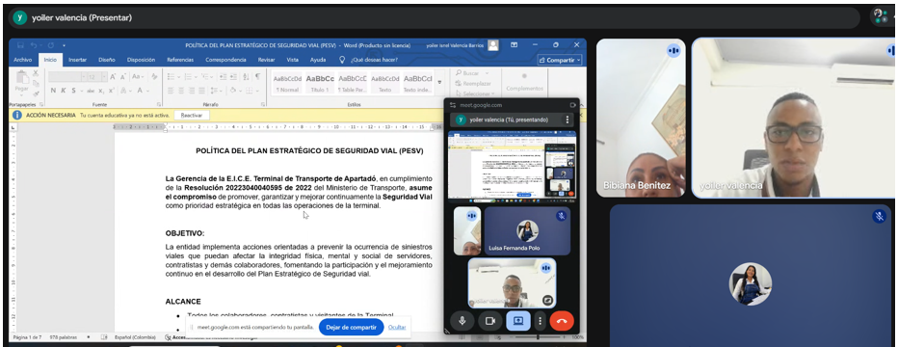

Socialización contrato de modernización. 29 de mayo de 2026.
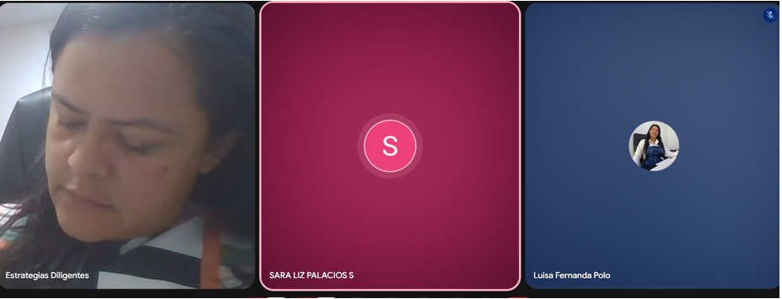

EVIDENCIA CORREOS

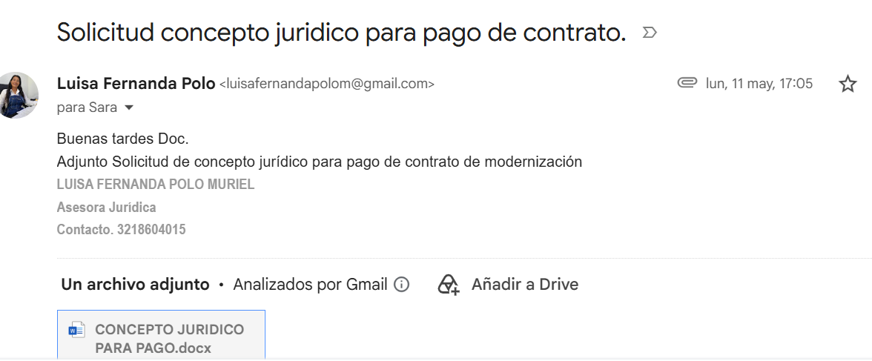
Evidencias por correo:



